

По доброй традиции в нашей
школе 1 сентября 2014 года
прошел школьный праздник-
«Здравствуй, школа!»

Вед. 1. Если у человека богатый духовный мир, если вся его душа населена возвышенными образами, если есть что сказать и он стремится к самовыражению, то такой человек не в состоянии ограничиться только одним способом выражения.
Что есть Культура?
Двигатель прогресса,
Основа жизни,
Синтез Красоты,
Противовес агрессии и стресса,
Зерно Прекрасного на Ниве Доброты.
Культ Ура - поклоненье Свету,
Сияющему в звездной высоте,
Борьба за эволюцию Планеты,
Стремленье жить в Любви и Чистоте!
Путь Созидания Гармонии и Духа,
Таланта, закаленного в Огне,
Служения Искусству и Науке,
Полезность людям, обществу, стране...
Культура нам дана для осознания
Со - Творчества
процессов Мироздания.
Вед.2 2014 год в России Указом президента объявлен годом Культуры. Среди мероприятий Года культуры – строительство многофункциональных культурных центров, поддержка проектов по сохранению исторического облика малых городов, поддержка и развитие межрегиональных проектов по развитию культурно-познавательного туризма.
Этот год будет полон на знаменательные события .
Вед.2 200 лет назад родился великий русский поэт Михаил Юрьевич Лермонтов. В последние годы своей недолгой, но яркой жизни он неоднократно подолгу бывал на Кубани, навечно запечатлев наш край в своей повести «Тамань».
Вед. 1. В 2014 году мы вновь обращаемся к подвигу наших отцов и дедов в годы Великой Отечественной войны 1941-1945 гг. - к 70-летию освобождения территории СССР от немецко-фашистских захватчиков.
Вед.2 Проходят десятилетия, века, но наше прошлое, отдаляясь во времени, не меркнет в памяти потомков, оно с нами незримо и зримо: в памятниках и памятных датах, в традициях и родословных, в песнях военных лет, шедеврах литературы и искусства, в поисках краеведов и исследованиях ученых. Пусть и для нас этот год станет годом новых открытий, изобретений, новаторских идей.
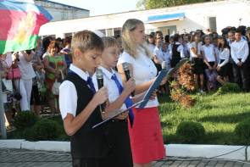

Вед.1: Всем гостям мы очень рады!
Праздник постучал в наш дом!
Первоклассники, входите!
С нетерпеньем вас мы ждем.
Внимание! Торжественный момент!
На линейку приглашаются наши первоклассники.
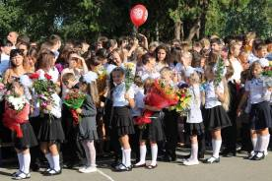

Школа, равняйся! Смирно!
Торжественная линейка, посвящённая началу нового учебного года, объявляется открытой!
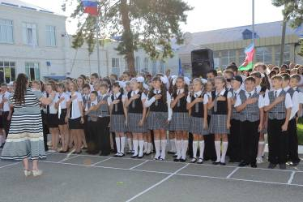

В гости к нашим первоклассникам пришла книга знаний и ученый черный мудрый кот.
Книга: Доброе утро, дорогие гости, ребята, родители, педагоги!
Я книга знаний! Дорогие первоклассники, вы со мной будите знакомиться ещё долгие годы.
Все ребята учатся в самой лучшей школе г. Курганинска - в школе №1. И вы первоклассники в этом еще убедитесь не один раз. Здесь работают настоящие волшебники своего дела – самые добрые, умные педагоги. Я буду помогать педагогам учить вас правильно читать, писать. Вы познаете со мной много очень интересного.
Самое главное у нас замечательный, добрый директор школы.
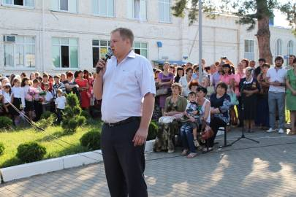

Вед.1: Слово для приветствия и поздравления предоставляется Сергею Викторовичу Павличенко.
Вед.1: Ребята! Книга! К нам в гости сегодня пришли поздравить наших ребят с началом учебного года самые хорошие и замечательные люди.
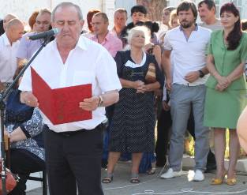
Добрые слова приветствия и поздравления сказал глава муниципального образования Курганинский район – Владимир Алексеевич Ивченко.

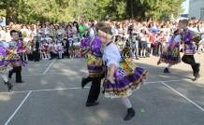
О, танец, мы с тобой на век,
Спасибо, что ты существуешь,
Благодарю, что слово-человек
Ты творчеством своим преобразуешь!

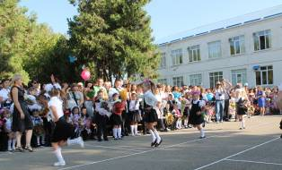
Книга знаний: А мы сейчас тебе кот и вам ребята покажем, какие у нас в этом году первоклассники.
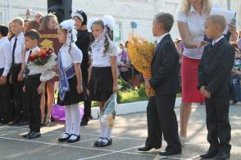

Кот учёный: Ой, какие вы талантливые, ребята! Да вы на все руки - мастера! Вот какое достойное пополнение будет учиться в нашей школе. Молодцы! Желаем вам терпения большого, усидчивости и всего самого хорошего. А чтобы у вас все получилось давайте запустим сейчас в небо ваши воздушные школьные пятерки . Раз! Два! Три! Пятерочка в небо лети! Удачи вам ребята!!!

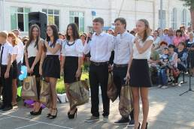
Вед.1: Впереди последний,
Самый главный класс!
Мы хотим, чтоб всех ты
Знаньями потряс.
Выпускник, дружище, будь
Терпелив и стоек!
И учись не «как-нибудь»:
Без двоек и без троек!

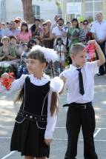
Вед.2: Сейчас прозвенит самый первый звонок,
Начнётся у нас долгожданный урок.
Вы эти мгновенья в сердцах сохраните,
И радость от них сквозь года пронесите!
Право дать первый звонок предоставляется
ученице 11 «Б» класса Ивченко Татьяне
и первоклассникам 2014 г.(звенит звонок)

Вед 1:Прозвенел звонок, приглашая всех на урок.
Мы ещё раз поздравляем вас с праздником – Днём Знаний.
Сейчас ребята приглашаются на единый Всекубанский
классный час
«Год культуры - история Кубани в лицах».

На этом торжественная линейка, посвященная началу нового учебного года, закончена.
1-м уроком для ребят 1 сентября стал
Единый всекубанский классный час
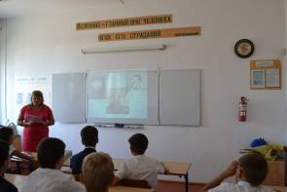
«ГОД КУЛЬУРЫ - ИСТОРИЯ КУБАНИ В ЛИЦАХ».

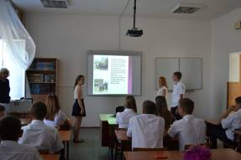

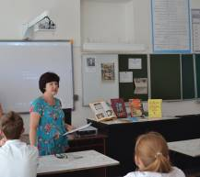

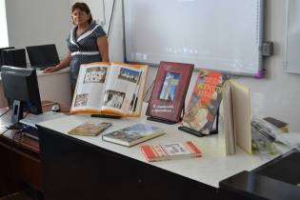

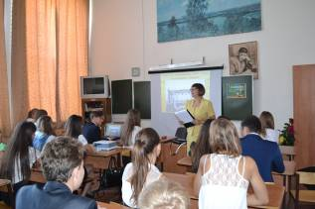
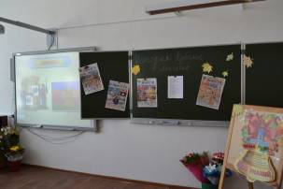

Заместитель директора по ВР Полухина В.С.

